Taller de actividades. BIOMATERIALES

1. ¿Cuál es el problema más común asociado con los materiales metálicos?
   1. Corrosión
   2. Baja conductividad
   3. Fragilidad
   4. Endurecimiento
2. ¿Cuál es el problema más común asociado con los materiales cerámicos?
   1. Corrosión
   2. Baja conductividad
   3. Fragilidad
   4. Endurecimiento
3. ¿Cuál es la respuesta común de los tejidos del huésped a los implantes inertes?

Rechazo

1. ¿Cuál es el mecanismo resistente a la corrosión del Cromo en los aceros inoxidables?
   1. Es quimicamente inerte
   2. Atrapando carbono
   3. Pasivación (protegida por la formación de una película de óxido en su superficie)
   4. Estructura cristalina muy compacta, es decir, estructura FCC
2. Investigue el nombre de cada parte de un reemplazo total de cadera que se presenta en la siguiente figura.

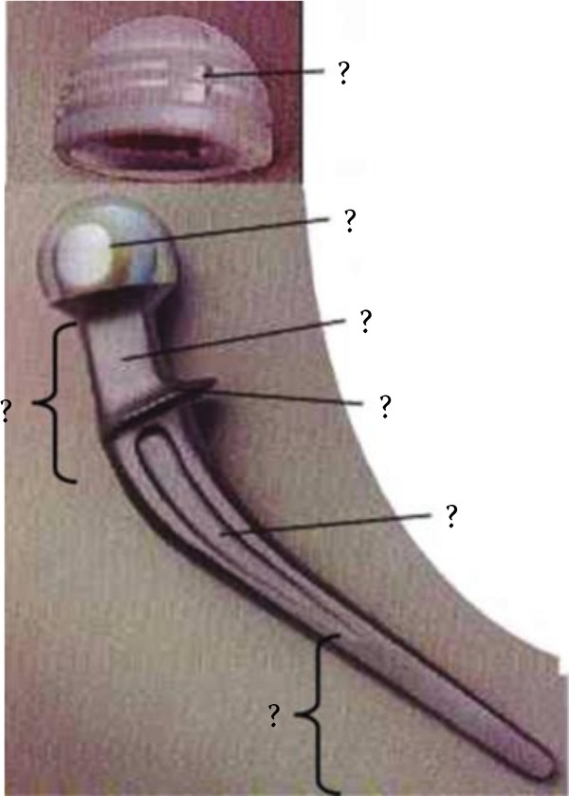-Cotilo  
  
  
-Cabeza femoral  
-Cuello femoral  
-Cavidad articular  
-Vástago femoral  
  
-Tallo femoral   
  
  
-Fémur

1. Seleccione la gráfica de esfuerzo deformación que represente la resiliencia y la gráfica que representa la tenacidad.

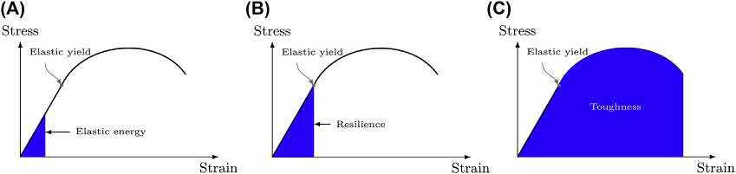

B= Resiliencia  
  
C= Tenasidad

1. Un cable de nylon para pescar de 3 m de longitud se alarga 12 mm bajo la acción de una fuerza de 400 N. Si su diámetro es de 2.6 mm, determina su Módulo de Young.  
     
   18.86x10^9
2. La curva de tensión-deformación de un material se da a continuación. Determine el módulo de Young.

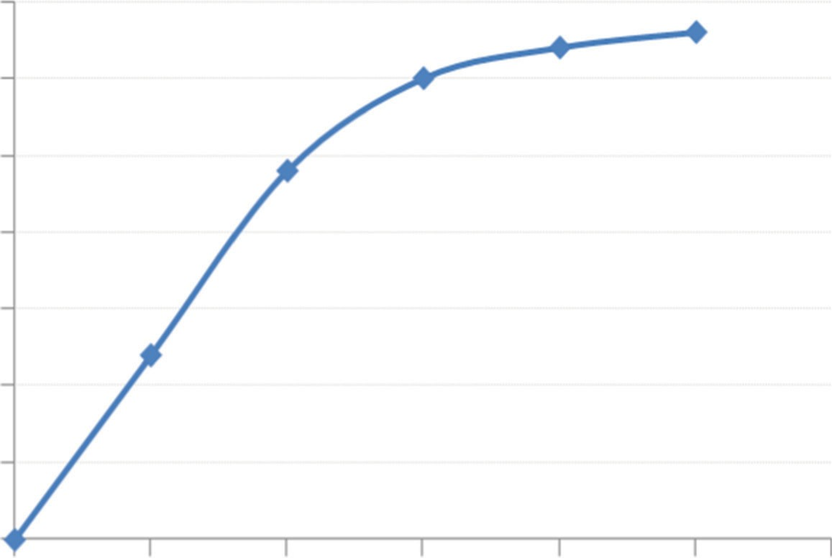35

30

25

20

Stress (MPa)

15

10

5

0

0 0.1 0.2 0.3

Strain (%)

0.4 0.5 0.6

1. ¿Cuáles son los componentes típicos de los vidrios bioactivos? Explique por qué los vidrios bioactivos son generalmente biocompatibles.  
     
   óxido de silicio

óxido de sodio  
 óxido de calcio  
 óxido de fósforo  
generan una respuesta biológica en los tejidos y se manifiesta en la fuerte unión química del material con los tejidos duros y blandos.

1. ¿Qué material (s) de los siguientes dispositivos médicos está clasificado como biomaterial?

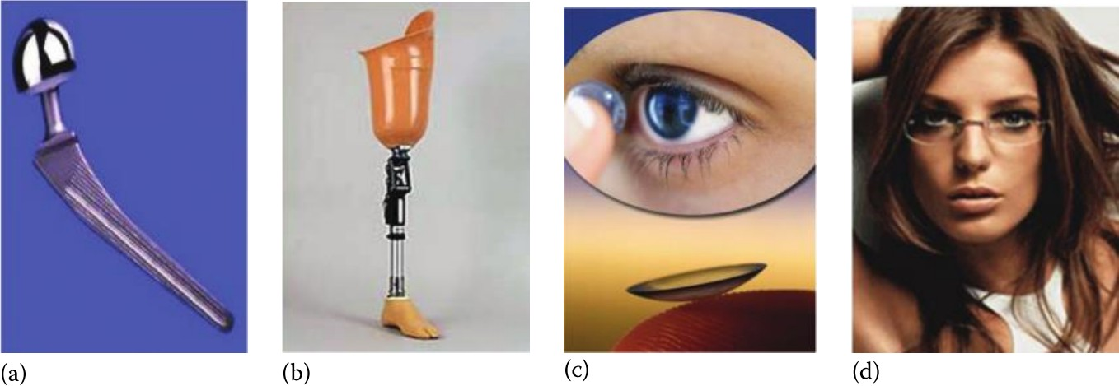

A,b y c

1. Los factores que influyen en la tasa de reabsorción de un implante son:
2. Factores físicos
3. Factores químicos
4. Factores biológicos
5. todos ellos